Лабораторна роботa № 1
Дослідження лінійного електричного кола змінного струму
з послідовним з’єднанням елементів
Мета роботи: ознайомитись з властивостями електричного кола змінного струму з послідовним з’єднанням резистивного, індуктивного та ємнісного елементів.
Хід роботи
- Зібрати схему (рис. 1). Встановити значення параметрів джерела та елементів схеми.
- Натиснути кнопку “Старт” (Ctrl+G) у верхньому правому кутку віконця
програми і відразу повторно натиснути цю ж кнопку (Ctrl+T). У віконці
“Oscilloscope” з’являться часові діаграми напруг u(t) і uR(t). Вимірювальні прилади
амперметр і вольтметри покажуть діючі значення відповідних величин, які необхідно записати у табл. 2. Для вимірювання зсуву фаз необхідно червоний і синій
маркери встановити відповідно, а саме, червоний маркер на переході через нуль з
від’ємних на додатні значення синусоїди напруги джерела, а синій – на переході
через нуль з від’ємних на додатні значення синусоїди напруги на резисторі. У
нижній частині вікна з осцилограмами відобразиться значення часового зсуву фаз
T2–T1, яке треба записати у табл. 2.
- Зібрати схему (рис. 2). Встановити значення параметрів джерела та елементів схеми.
- Натиснути кнопку “Старт” (Ctrl+G) у верхньому правому кутку віконця
програми і відразу повторно натиснути цю ж кнопку (Ctrl+T). У віконці
“Oscilloscope” з’являться часові діаграми напруг u(t) і uR(t). Вимірювальні прилади
амперметр і вольтметри покажуть діючі значення відповідних величин, які необхідно записати у табл. 2. Для вимірювання зсуву фаз необхідно червоний і синій
маркери встановити відповідно, а саме, червоний маркер на переході через нуль з
від’ємних на додатні значення синусоїди напруги джерела, а синій – на переході
через нуль з від’ємних на додатні значення синусоїди напруги на резисторі. У
нижній частині вікна з осцилограмами відобразиться значення часового зсуву фаз
T2–T1, яке треба записати у табл. 2.
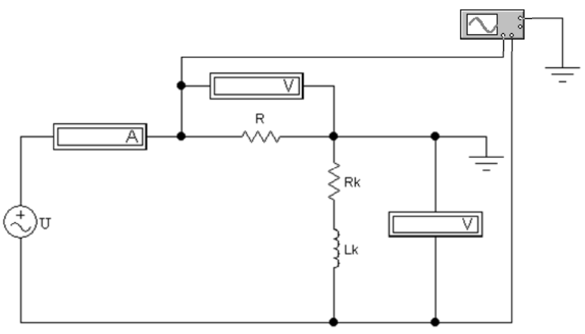
Рис.1. Схема електричного кола R–L
у середовищі Electronics Workbench
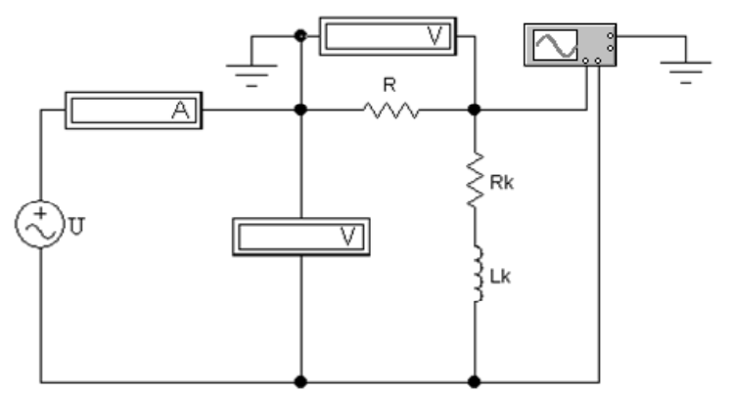
Рис. 2. Схема електричного кола R–L
в середовищі Electronics Workbench
5. Зібрати схему (рис. 3а). Встановити значення параметрів джерела та елементів такими, що дорівнюють обчисленим для досліду послідовного з’єднання R–С у табл. 1. Натиснути кнопку “Старт” (Ctrl+G) у верхньому правому кутку віконця програми і відразу повторно натиснути ту саму кнопку (Ctrl+T). У віконці “Oscilloscope” з’являться часові діаграми напруг uR(t) і uС(t). Вимірювальні прилади амперметр і вольтметри покажуть діючі значення відповідних величин, які необхідно записати у табл. 2.
Для вимірювання зсуву фаз необхідно червоний і синій маркери встановити
відповідно, зокрема, червоний маркер на переході через нуль з додатних на від’ємні
значення синусоїди напруги на резисторі, а синій – на переході через нуль з
від’ємних на додатні значення синусоїди напруги на конденсаторі. У нижній
частині вікна з осцилограмами відобразиться значення зсуву фаз T2–T1, яке треба
записати у табл. 2.
6. Зібрати схему (рис. 3б). Встановити значення параметрів джерела та елементів схеми.
Встановити значення параметрів джерела та елементів такими, що й у п. 3.
Натиснути кнопку “Старт” (Ctrl+G) у верхньому правому кутку віконця програми
і відразу повторно натиснути цю ж кнопку (Ctrl+T). У віконці “Oscilloscope”
з’являться часові діаграми напруг u(t) і uR(t). Вимірювальні прилади амперметр і
вольтметри покажуть діючі значення відповідних величин, які необхідно записати
у табл. 2. Для вимірювання зсуву фаз необхідно червоний і синій маркери
встановити відповідно, а саме, червоний маркер на переході через нуль з
від’ємних на додатні значення синусоїди напруги джерела, а синій – на переході
через нуль з від’ємних на додатні значення синусоїди напруги на резисторі. У
нижній частині вікна з осцилограмами відобразиться значення зсуву фаз T2–T1,
яке треба записати у табл. 2.
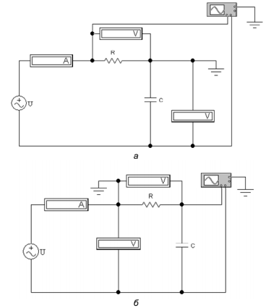
Рис. 3. Схема електричного кола R–С
в середовищі Electronics Workbench
7. Зібрати схему (рис. 4). Встановити значення параметрів джерела та елементів такими, що дорівнюють обчисленим для досліду послідовного з’єднання R–L–С у табл. 1.
Натиснути кнопку “Старт” (Ctrl+G) у верхньому правому кутку віконця програми
і відразу повторно натиснути цю ж кнопку (Ctrl+T). У віконці “Oscilloscope”
з’являться часові діаграми напруг uR(t) і uK(t). Вимірювальні прилади амперметр і
вольтметри покажуть діючі значення відповідних величин, які необхідно записати
у табл. 2. Для вимірювання зсуву фаз необхідно червоний і синій маркери
встановити відповідно, а саме, червоний маркер на переході через нуль з
від’ємних на додатні значення синусоїди напруги на котушці, а синій – на
переході через нуль з додатних на від’ємні значення синусоїди напруги на
резисторі. У нижній частині вікна з осцилограмами відобразиться значення зсуву
фаз T2–T1, яке треба записати у табл. 2.
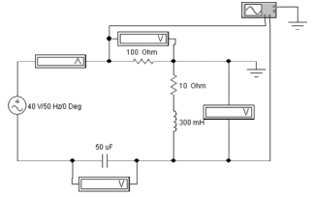
Рис. 4. Схема електричного кола R–L–С
в середовищі Electronics Workbench
8. Зібрати схему (рис. 5).
Встановити значення параметрів джерела та елементів такими, що й у п. 7. Натиснути
кнопку “Старт” (Ctrl+G) у верхньому правому кутку віконця програми і відразу повторно
натиснути цю ж кнопку (Ctrl+T). У віконці “Oscilloscope” з’являться часові діаграми
напруг uR(t) і uС(t). Вимірювальні прилади амперметр і вольтметри покажуть діючі
значення відповідних величин, які необхідно записати у табл. 2. Для вимірювання зсуву
фаз необхідно червоний і синій маркери встановити відповідно, а саме, червоний маркер
на переході через нуль з від’ємних на додатні значення синусоїди напруги на
конденсаторі, а синій – на переході через нуль з додатних на від’ємні значення синусоїди
напруги на резисторі. У нижній частині вікна з осцилограмами відобразиться значення
зсуву фаз T2–T1, яке треба записати у табл 2. 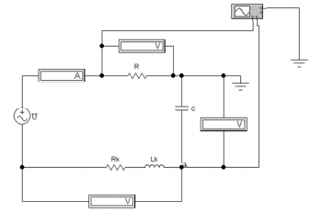
Рис. 5. Схема електричного кола R–L– С
в середовищі Electronics Workbench
9. Зібрати схему (рис. 6).
Встановити значення параметрів джерела та елементів такими, що й у п. 7.
Натиснути кнопку “Старт” (Ctrl+G) у верхньому правому кутку віконця програми і
відразу повторно натиснути цю ж кнопку (Ctrl+T). У віконці “Oscilloscope” з’являться
часові діаграми напруг u(t) і uR(t). Вимірювальні прилади амперметр і вольтметри
покажуть діючі значення відповідних величин, які необхідно записати у табл. 2. Для
вимірювання зсуву фаз необхідно червоний і синій маркери встановити відповідно, а
саме, червоний маркер на переході через нуль з від’ємних на додатні значення
синусоїди напруги джерела, а синій – на переході через нуль з від’ємних на додатні
значення синусоїди напруги на резисторі. У нижній частині вікна з осцилограмами
відобразиться значення зсуву фаз T2–T1, яке треба записати у табл. 2.
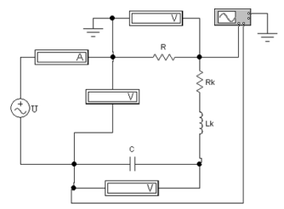
Рис. 6. Схема електричного кола R–L–С
в середовищі Electronics Workbench
Таблиця 2
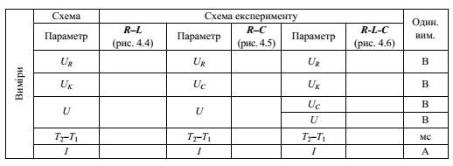
3. ВИСНОВКИ
За результатами експериментів порівняти результати фізичного й віртуаль
ного експериментів й зробити висновки.
4. КОНТРОЛЬНІ ЗАПИТАННЯ
1. Які елементи електричного кола називаються лінійними?
2. Як залежать активний, індуктивний та ємнісний опори від частоти?
3. Чим визначається зсув фаз між напругою та струмом пасивного двопо
люсника?
4. Як, користуючись значеннями параметрів послідовної заступної схеми
двополюсника, обчислити параметри паралельної заступної схеми і навпаки?
5. За допомогою яких вимірювальних приладів можна визначити еквівалентні
параметри заступної схеми пасивного електричного кола?
6. Як визначити активну та реактивну складові струму та напруги
двополюсника?
7. Як експериментально визначити параметри заступної схеми котушки?

